CCTP – MARCHE SANTE
Portes coulissantes, automatiques ou manuelles, étanches ou non, pour Zones à Haut - Très Haut Risque Infectieux (R3-ISO7 / R4-ISO5)



NB : La norme NF S 90-351 confie à l’établissement de santé la définition du classement des zones à risques infectieux. Des exemples de correspondance entre zones fonctionnelles et niveaux de risque infectieux sont donnés ci-après à titre indicatif :

R3-ISO7 : Haut Risque Infectieux : Blocs opératoires conventionnels (chirurgie digestive propre ou contaminée, chirurgie gynécologique, obstétricale, urologique, ORL), radiologie, réanimation, soins intensifs, chirurgie, obstétrique, chambre d’hématologie, explorations fonctionnelles vasculaires, néonatalogie, hémodialyse, chimiothérapie etc

R4-ISO5 : Très Haut Risque Infectieux : Blocs opératoires aseptiques (orthopédie, cardio-vasculaire, neurochirurgie, ophtalmologie), salle de greffe d’organes, grands brûlés, chambres stériles, cancérologie, onco-hématologie, prématurés etc

1 Eléments communs de prescription : 3
1.1 Produits standards : 3
1.2 Opérateur ES 400 H : 3
1.3 Options : 3
2 Gamme TH7 (Configuration : Automatique et Etanche) : 4
2.1 Produit Standard TH7 (Configuration : Automatique et Etanche) 4
2.2 Option : Anti X : 4
2.3 Option : Acoustique : 5
2.4 Option : 100% verre ou en partie opaque : 6
2.5 Option : 100% inox ou en partie inox : 6
2.6 Option : Anti X et 100% inox ou en partie inox : 6
2.7 Option : 2 vantaux : 6
3 Gamme TH7 (Configuration : Manuelle et Etanche) : 7
3.1 Produit Standard TH7 (Configuration : Manuelle et Etanche) 7
3.2 Option : Anti X : 8
3.3 Option : 100% verre ou en partie opaque : 8
3.4 Option : 100% inox ou en partie inox : 8
3.5 Option : Anti X et 100% inox ou en partie inox : 9
3.6 Option : 2 vantaux : 9
3.7 Option : Coupe-Feu : 9
4 Gamme TH7 (Configuration : Manuelle et Non Etanche) ISO 7 – ISO 8 : 10
4.1 Produit Standard TH7 (Configuration : Manuelle et Non Etanche) 10
4.2 Option : Anti X : 11

Eléments communs de prescription :

Produits standards :
- Huisserie : Profil de réglage en aluminium anodisé gris-argent mat. Cache visserie en aluminium pour dissimuler les vis de fixation du profil.
- Montage : Fixation possible sur cloison BA13 renforcé, mur maçonné ou sur structure métallique. Adaptable à différentes épaisseurs de cloisons.
- Vantail : Construction : Type monobloc avec profil aluminium gris argent mat anodisé autour du vantail.
- Âme : Polyuréthane injecté de densité 50 Kg/m3 sans CFC ni HCFC.
- Épaisseur : 40 mm.
- Finitions Int/Ext : Résine phénolique-HPL, Tôle laquée OU Acier inoxydable AISI 304. Joint : Profil d’étanchéité en EPDM monté sur profil en aluminium. Guidage inférieur : Profil en aluminium. Finition anodisé gris argent mat. Ferrures : Poignée à levier en aluminium anodisé (pour la porte manuelle), 2 faces. Visserie : Acier inoxydable.
- Rail de guidage : Chute par gravité du vantail à 45º pour les portes étanches. Porteur : Profil en aluminium finition anodisé gris argent mat. Poulies : en Polyamide injecté avec roulement à billes. Supports poulies : profil en aluminium, finition anodisé gris argent mat.

Opérateur ES 400 H :
- Caractéristiques : Format compact : Unité d’entraînement préassemblée intégrant tous les composants, et les borniers de câblage (principe monobloc facilitant la maintenance) + Excellent fonctionnement dynamique + Application pour portes lourdes + Auto-apprentissage + Paramétrage via logiciel + Fonction Push & Go (ouverture automatique sur simple poussée manuelle) + Connexion intégrée pour la détection incendie + Fonctionnement manuel en cas de coupure de courant
- Adaptation aux exigences techniques des différentes zones : Protection anti-X + Facilité de nettoyage et désinfection des matériaux et accessoires des portes + Hermétique en verre pour salles de quarantaine et SAS + Acoustique : Rw jusqu’à 41 dB (Test suivant la norme UNE 74-040. Classification suivant la Norme EN ISO 140 -3 / EN ISO 717-1)
- Finitions : Disponibilité de plusieurs finitions HPL-résine phénolique : verre opaque, vitrage à opacification commandée, diverses finitions acier inoxydable
- Dimensions et poids : Porte coulissante 1 Vantail (ES 410) Standard : Largeur de passage (LW) : 700 à 3000 mm + Poids maximum par vantail : 1 x 200 kg Porte coulissante 1 Vantail (ES 410) Gros Porteur : Largeur de passage (LW) : 700 à 3000 mm + Poids maximum par vantail : de 200 à 350 kg Porte coulissante 2 Vantaux (ES 420) Standard : Largeur de passage (LW) : 800 à 3000 mm + Poids maximum par vantail : 2 x 125 kg Porte coulissante 2 Vantaux (ES 420) Gros porteur : Largeur de passage (LW) : 800 à 3000 mm + Poids maximum par vantail : de 125 à 175 kg Porte télescopique 2 Vantaux (ES 415) Standard : Largeur de passage (LW) : 1000 à 2500 mm + Poids maximum par vantail : 2 x 125 kg
- En dehors des dimensions, finitions, et poids décrits ci-dessus, passage à l’opérateur TH 4000-CC :
Données techniques : Hauteur : 132 mm + Profondeur de montage 1 et 2 vantaux standards : 65 mm + Force d’ouverture et fermeture max 150 N + Vitesse d’ouverture & fermeture (réglable) : 10 – 50 cm/s + Temps de retenue d’ouverture + Ouverture partielle pour passage infirmière & passage brancard : 0 – 60 sec + Tension d’alimentation, fréquence : 230 V, 50/60 Hz + Consommation d’énergie : 180 W + Indice de protection : IP 20 + T° de fonctionnement : 0° à 40° + Conforme directive basse tension + Fabriqué conformément à ISO 9001
- Composants : Détecteur de sécurité (Sensors) + Commande d’ouverture + Commande d’ouverture partielle + Commande d’ouverture permanente + Contact de fin de course + Détecteur de mouvement extérieur (radar) + Détecteur de mouvement interne (radar) + Unité de contrôle

Options :
- Huisserie : 100% Acier inoxydable.
- Oculus : Double vitrage, bi-affleurant. Oculus rond, 400mm avec cadre acier inoxydable AISI 304.
- Capot incliné : Mécanisme intégré dans un caisson aluminium, à surface lisse et inclinée renforçant la sécurité sanitaire et avec accès direct aux composants optimisant ainsi la maintenance.

Gamme TH7 (Configuration : Automatique et Etanche) :

Il sera prévu la fourniture, pose, raccordement et mise en service par le titulaire du présent lot de portes coulissantes spécifiques pour le secteur de la santé (Hôpitaux, cliniques, blocs opératoires, laboratoires, salles propres, salles de quarantaine, espaces insonorisés, salles équipées pour la protection contre les radiations Anti X ou les ondes électromagnétiques-Cage de Faraday, …) de la Gamme TH7 (Configuration : Automatique et Etanche) des établissements dormakaba ou techniquement équivalent.
Elles seront résistantes aux protocoles d'entretien-décontamination (ex : H₂O₂) : Essuyage H₂O₂ liquide (3–8 %), Nébulisation / brumisation (6–12 %), VHP (vapeur H₂O₂, selon méthodologie et niveau de concentration usuellement pratiquée en univers hospitalier).

- Normes et réglementations :
- PV EN 16361 (résistance au vent, chocs etc)
- Rapport d'Essai à la Norme de Sécurité EN 16 005 + CE basse tension
- Conformité Arrêté du 21 12 1993 (code du travail)
- Mode ouverture sans contact (par Radar ou par Clean Switch ou par Télécommande, ...)
- Classification perméabilité à l'air suivant test et homologation par le laboratoire LGAI Technological Center selon norme EN 1026 (sauf pour l’option 2 vantaux)
- Acoustique - Insonorisation certifiée selon la norme EN ISO 140-3 / EN ISO 717-1 (sauf pour l’option 2 vantaux)
- Protection radiologique pour locaux utilisés en milieu médical selon DIN 6834-1 (pour l’option Anti X)

Produit Standard TH7 (Configuration : Automatique et Etanche)
Plus spécifiquement, des portes coulissantes, automatiques, étanches, de type TH7.
Elles disposeront de la meilleure classe de perméabilité à l'air en sa version standard (Classe D : EN 12.207) suivant test et homologation par le laboratoire LGAI Technological Center selon norme EN 1026, et d’un affaiblissement acoustique suivant la norme UNE EN ISO 140-3 et Classification suivant la Norme EN ISO 717-1.
Etanchéité sous 50 Pa (pression) : 0.05 m3/h/m²
Affaiblissement acoustique : 28dB (sauf pour l’option 2 vantaux)

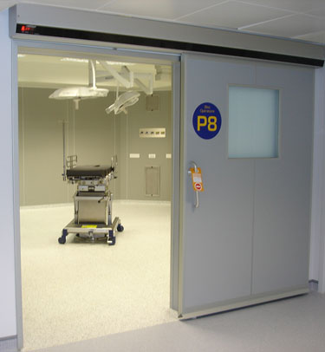
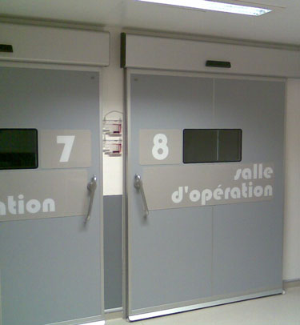
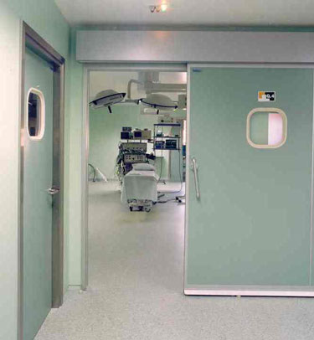

Option : Anti X :
Plus spécifiquement, portes coulissantes, automatiques, étanches, Anti X, type TH7 Anti X (Pb 1-2-3 mm).
Elles seront adaptées à la protection radiologique pour locaux utilisés en milieu médical selon DIN 6834-1.

Option : Acoustique :
Plus spécifiquement, des portes coulissantes, automatiques, étanches, acoustiques (Test suivant la norme UNE EN ISO 140-3 et Classification suivant la Norme EN ISO 717-1), de type TH7 Acoustique (34 dB-41dB) favorisant ainsi la concentration des soignants, la récupération des patients, et la confidentialité des échanges. Les performances d’isolation acoustique auront été certifiées par le laboratoire LGAI Technological Center.
Affaiblissement acoustique : 34 dB ou 41 dB

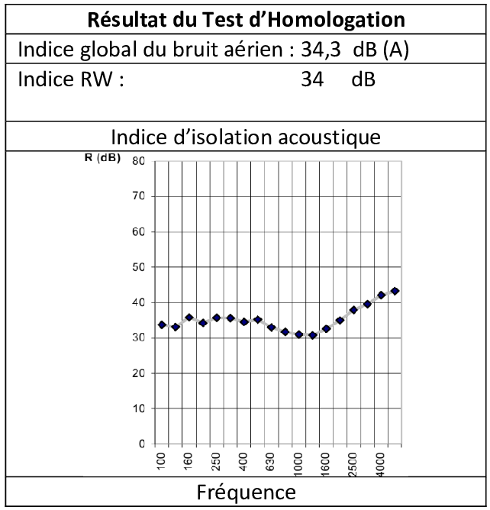
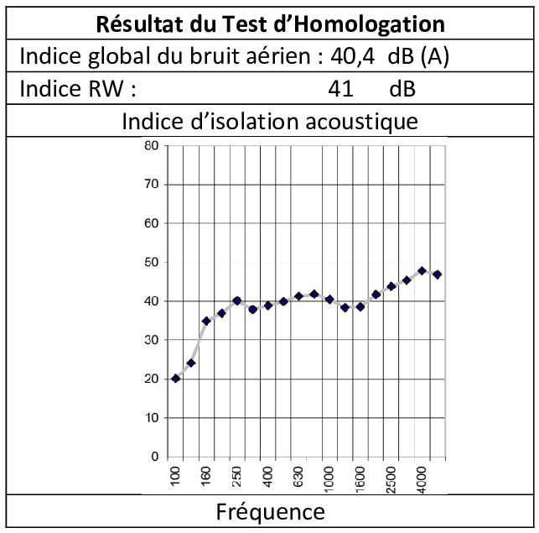
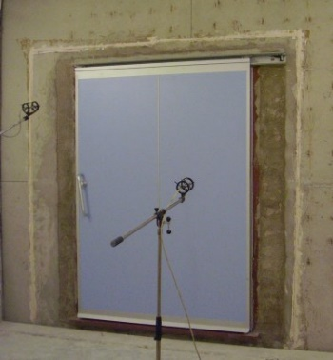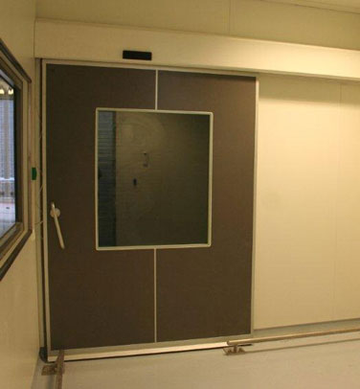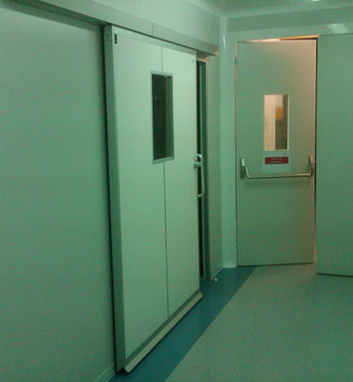

Option : 100% verre ou en partie opaque :
Plus spécifiquement, des portes coulissantes, automatiques, étanches, 100% verre ou en partie opaque, de type TH7 100% verre ou en partie opaque permettant un contrôle visuel et de l’environnement de la zone confinée (salle de quarantaine – pression négative) limitant ainsi les entrées/sorties de la zone confinée.

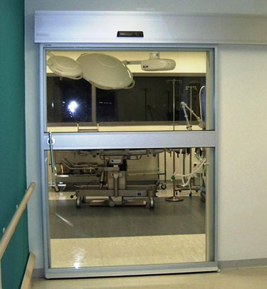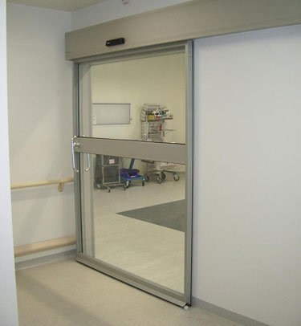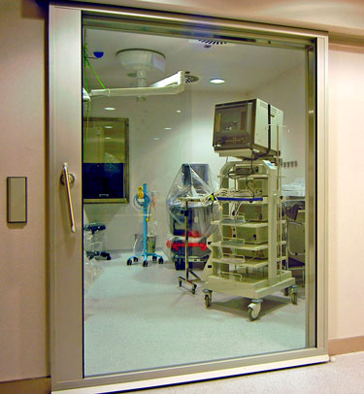

Option : 100% inox ou en partie inox :
Plus spécifiquement, des portes coulissantes, automatiques, étanches, 100% inox ou en partie inox, de type TH7 100% inox ou en partie inox.

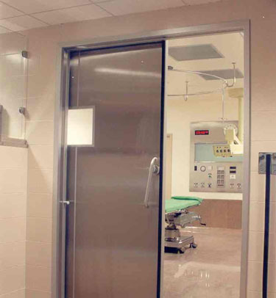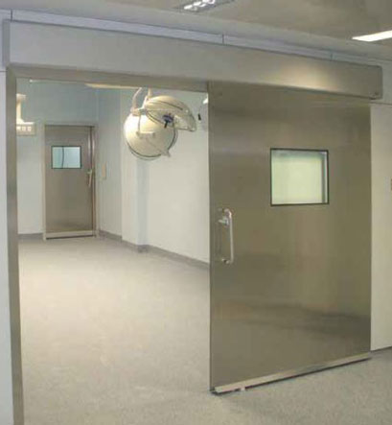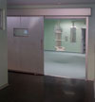

Option : Anti X et 100% inox ou en partie inox :
Plus spécifiquement, des portes coulissantes, automatiques, étanches, Anti X et 100% inox ou en partie inox, de type TH7 Anti X tout ou partie Inox.

Option : 2 vantaux :
Plus spécifiquement, des portes coulissantes, automatiques, étanches, 2 vantaux, de type TH7 2 vantaux.

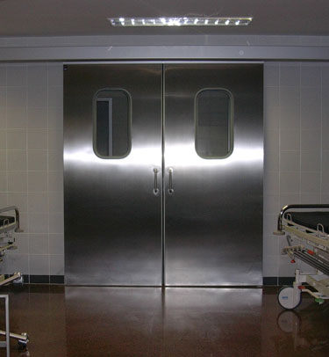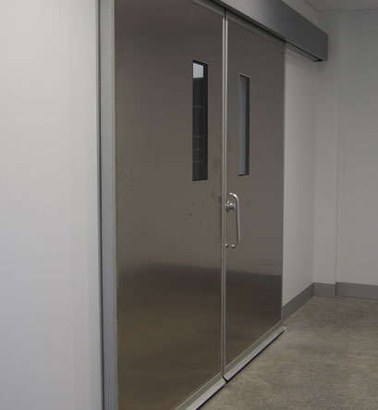

Gamme TH7 (Configuration : Manuelle et Etanche) :

Il sera prévu la fourniture, pose, raccordement et mise en service par le titulaire du présent lot de portes coulissantes spécifiques pour le secteur de la santé (Hôpitaux, cliniques, blocs opératoires, laboratoires, salles propres, salles de quarantaine, espaces insonorisés, salles équipées pour la protection contre les radiations Anti X ou les ondes électromagnétiques-Cage de Faraday, …) de la Gamme TH7 (Configuration : Manuelle et Etanche) des établissements dormakaba ou techniquement équivalent.
Elles seront résistantes aux protocoles d'entretien-décontamination (ex : H₂O₂) : Essuyage H₂O₂ liquide (3–8 %), Nébulisation / brumisation (6–12 %), VHP (vapeur H₂O₂, selon méthodologie et niveau de concentration usuellement pratiquée en univers hospitalier).

- Normes et réglementations :
- PV EN 16361 (résistance au vent, chocs etc)
- Rapport d'Essai à la Norme de Sécurité EN 16 005 + CE basse tension
- Conformité Arrêté du 21 12 1993 (code du travail)
- Mode ouverture sans contact (par Radar ou par Clean Switch ou par Télécommande, ...)
- Classification perméabilité à l'air suivant test et homologation par le laboratoire LGAI Technological Center selon norme EN 1026
- Acoustique - Insonorisation certifiée selon la norme EN ISO 140-3 / EN ISO 717-1 (sauf pour l’option 2 vantaux)
- Protection radiologique pour locaux utilisés en milieu médical selon DIN 6834-1 (pour l’option Anti X)

Produit Standard TH7 (Configuration : Manuelle et Etanche)
Plus spécifiquement, des portes coulissantes, manuelles, étanches, de type TH7 équipées d’une poignée levier traversant.
Elles disposeront de la meilleure classe de perméabilité à l'air en sa version standard (Classe D : EN 12.207) suivant test et homologation par le laboratoire LGAI Technological Center selon norme EN 1026, et d’un affaiblissement acoustique suivant la norme UNE EN ISO 140-3 et Classification suivant la Norme EN ISO 717-1.
Etanchéité sous 50 Pa (pression) : 0.05 m3/h/m²
Affaiblissement acoustique : 28dB (sauf pour l’option 2 vantaux)

Option : Anti X :
Plus spécifiquement, des portes coulissantes, manuelles, étanches, Anti X, de type TH7 Anti X (Pb 1-2-3 mm) équipées d’une poignée levier traversant.
Elles seront adaptées à la protection radiologique pour locaux utilisés en milieu médical selon DIN 6834-1.

Option : 100% verre ou en partie opaque :
Plus spécifiquement, des portes coulissantes, manuelles, étanches, 100% verre ou en partie opaque, de type TH7 100% verre ou en partie opaque permettant un contrôle visuel et de l’environnement de la zone confinée (salle de quarantaine – pression négative) limitant ainsi les entrées/sorties de la zone confinée, et équipées d’une poignée levier traversant.

Option : 100% inox ou en partie inox :
Plus spécifiquement, des portes coulissantes, manuelles, étanches, 100% inox ou en partie inox, de type TH7 100% inox ou en partie Inox équipées d’une poignée levier traversant.

Option : Anti X et 100% inox ou en partie inox :
Plus spécifiquement, des portes coulissantes, manuelles, étanches, Anti X et 100% inox ou en partie inox, de type TH7 Anti X (Pb 1-2-3 mm) 100% inox ou en partie Inox équipées d’une poignée levier traversant.

Option : 2 vantaux :
Plus spécifiquement, des portes coulissantes, manuelles, étanches, 2 vantaux, de type TH7 2 vantaux équipées d’une poignée levier traversant.

Option : Coupe-Feu :
Plus spécifiquement, des portes coulissantes, manuelles, étanches, Coupe-Feu (EI 30 ou EI 60) – en option avec insert de plomb (jusqu’à 3 mm) de type TH7 Coupe-Feu équipées d’une poignée levier inox traversante.
Sur demande : CCTP spécifique à ce produit + plan standard
- Normes et Réglementations :
- Étanchéité à l'air : Test via LGAI Technological Center (Applus). Norme EN 1026 / EN 12.207
Classe D (classification maximale).
- Résistance au feu : Porte coulissante sans plomb ou plomb 2 ou 3 mm (EN 1634-1 / EN 13501-2)
EI 30 ou EI 60
- Contrôle de la fumée : Test via LGAI Technological Center (Applus). Norme EN 1634-3 / EN 13501-2
Classification Sa / S200 - concerne les gaz froids et gaz chauds jusqu'à 200°.
- Acoustique : EN ISO 140-3
Rw (C; Ctr) : 36 (-1;-2) dB
- Durabilité : Classe C5 (EN 1191)

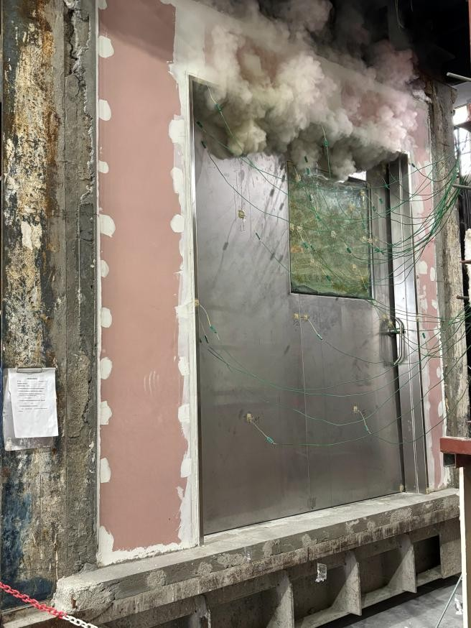
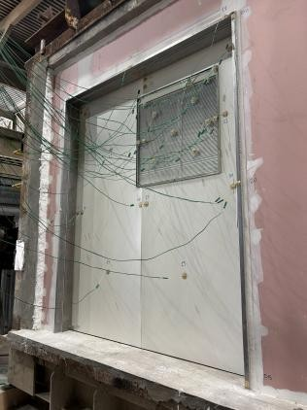
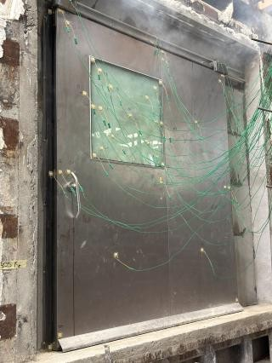

Gamme TH7 (Configuration : Manuelle et Non Etanche) ISO 7 – ISO 8 :

Il sera prévu la fourniture, pose, raccordement et mise en service par le titulaire du présent lot de portes coulissantes spécifiques pour le secteur de la santé (Hôpitaux, cliniques, blocs opératoires, laboratoires, salles propres, salles de quarantaine, espaces insonorisés, salles équipées pour la protection contre les radiations Anti X ou les ondes électromagnétiques-Cage de Faraday, …) de la Gamme TH7 (Configuration : Manuelle et Non Etanche) des établissements dormakaba ou techniquement équivalent.
Elles seront résistantes aux protocoles d'entretien-décontamination (ex : H₂O₂) : Essuyage H₂O₂ liquide (3–8 %), Nébulisation / brumisation (6–12 %), VHP (vapeur H₂O₂, selon méthodologie et niveau de concentration usuellement pratiquée en univers hospitalier).

- Normes et réglementations :
- PV EN 16361 (résistance au vent, chocs etc)
- Rapport d'Essai à la Norme de Sécurité EN 16 005 + CE basse tension
- Conformité Arrêté du 21 12 1993 (code du travail)
- Mode ouverture sans contact (par Radar ou par Clean Switch ou par Télécommande, ...)
- Classification perméabilité à l'air suivant test et homologation par le laboratoire LGAI Technological Center selon norme EN 1026
- Protection radiologique pour locaux utilisés en milieu médical selon DIN 6834-1 (pour l’option Anti X)

Produit Standard TH7 (Configuration : Manuelle et Non Etanche)
Plus spécifiquement, des portes coulissantes, manuelles, non étanches, de type TH7 pour la séparation de salles sans différences de pression, équipées d’une poignée levier traversant.
Cette configuration de porte convient pour des zones ISO 7 et ISO 8 et non des zones ISO 5 et ISO 6 (se rapprocher néanmoins du concepteur de bloc opératoire ex : cas d’un système de filtration de l’air avec plafond de recirculation d’air descendant au-dessus de la table d’opération avec refoulement d’air de la salle).

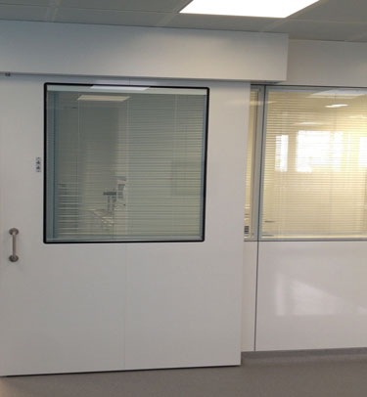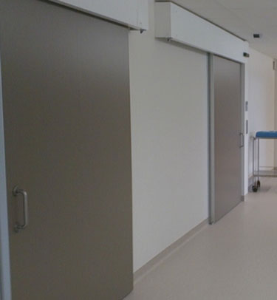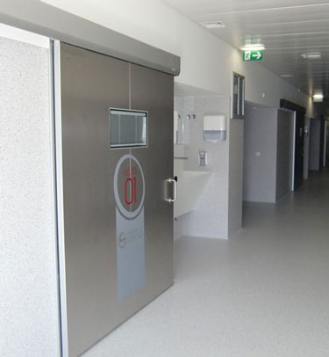

Option : Anti X :
Plus spécifiquement, des portes coulissantes, manuelles, non étanches, Anti X, de type TH7 Anti X (Pb 1-2-3 mm) pour la séparation de salles sans différences de pression, équipées d’une poignée levier traversant.
Elles seront adaptées à la protection radiologique pour locaux utilisés en milieu médical selon DIN 6834-1.

